Fotos – Estação Propriá
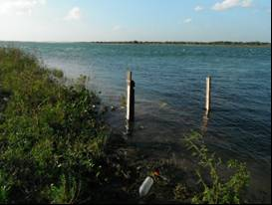 | 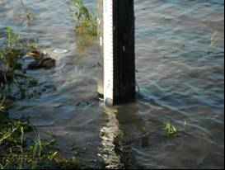
01 – Vista do NA da Estação de Propriá (29/11/2013) | 02 – Detalhe do NA (29/11/2013)
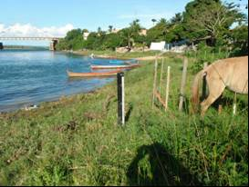 | 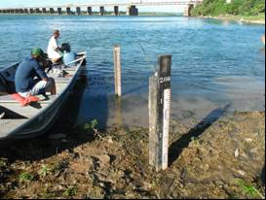
03 – Vista geral da estação (29/11/2013) | 04 – Vista dos lances de réguas (29/11/2013)
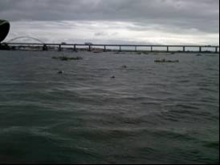 | 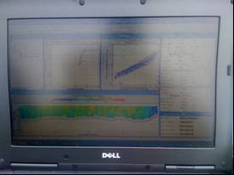
05 – Detalhe da vegetação (29/11/2013) | 06 – Detalhe do programa do ADCP (29/11/2013)

